Det danske arbejdsmarked: hvem er aktørerne??

Læs: https://økonomienskernestof.ibog.forlagetcolumbus.dk/?id=173

Imens skal du med dine egne ord definere:
- Arbejdsstyrken
- Beskæftigede
- Arbejdsløse
- Uden for arbejdsmarkedet
- Voksne (16-64-årige)

I bogen ser du følgende figur 8.5 der beskriver danskernes tilknytning til arbejdsmarkedet i 2017 (opgjort i 1000 personer)

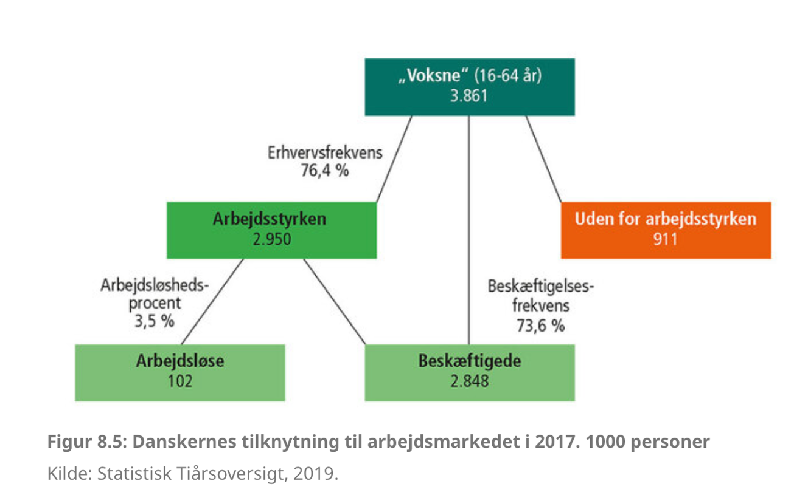

Voksne (16-64 år)

Erhvervsfrekvens

Uden for arbejdsstyrken
Arbejdsstyrken

Arbejdsløsheds-procent
Beskæftigelses-frekvens
Beskæftigede
Arbejdsløse

Nu skal du lave en opdateret figur med udgangspunkt i nedenstående tabel fra den seneste tiårsoversigt fra Danmarks statistik:
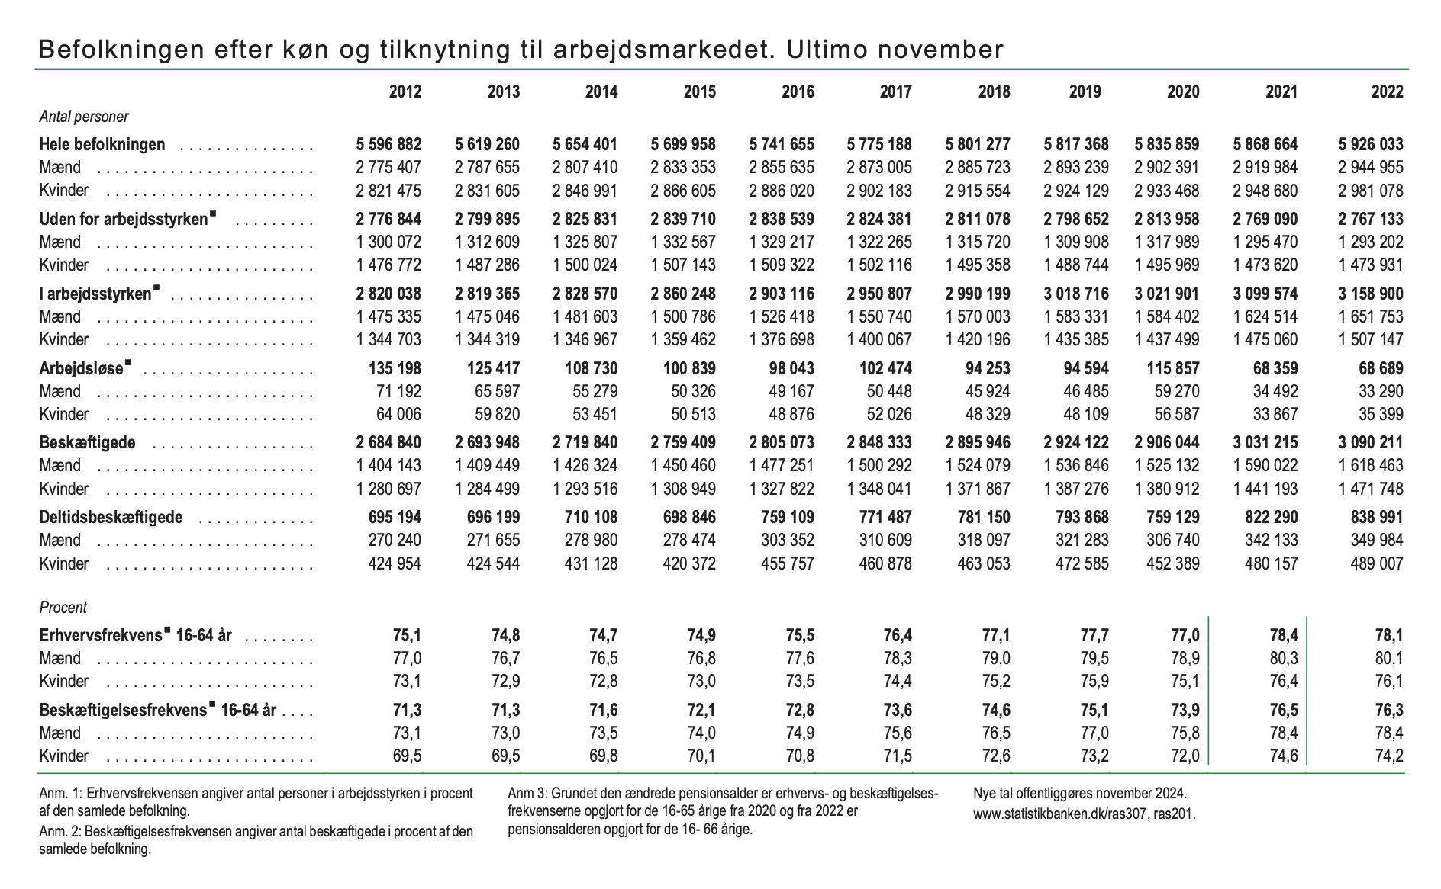

Kilde: https://www.dst.dk/Site/Dst/Udgivelser/GetPubFile.aspx?id=49784&sid=statistisk%20tiårsoversigt%202024

